2017年山东省济宁市中考数学试卷
一、选择题（本大题共10小题，每小题3分，共30分）
1．（3分）的倒数是（ ）
A．6 B．﹣6 C． D．﹣
2．（3分）单项式9x^{m}y³与单项式4x²y^{n}是同类项，则m+n的值是（ ）
A．2 B．3 C．4 D．5
3．（3分）下列图形中是中心对称图形的是（ ）
A．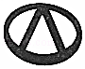 B． C．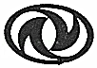 D．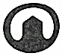
4．（3分）某桑蚕丝的直径约为0.000016米，将0.000016用科学记数法表示是（ ）
A．1.6×10^{﹣4} B．1.6×10^{﹣5} C．1.6×10^{﹣6} D．16×10^{﹣4}
5．（3分）下列几何体中，主视图、俯视图、左视图都相同的是（ ）
A．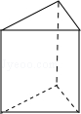 B．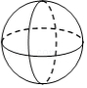 C．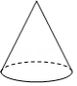 D．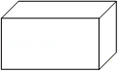
6．（3分）若++1在实数范围内有意义，则x满足的条件是（ ）
A．x≥ B．x≤ C．x= D．x≠
7．（3分）计算（a²）³+a²•a³﹣a²÷a^{﹣3}，结果是（ ）
A．2a⁵﹣a B．2a⁵﹣ C．a⁵ D．a⁶
8．（3分）将分别标有“孔”“孟”“之”“乡”汉字的四个小球装在一个不透明的口袋中，这些球除汉字外无其他差别，每次摸球前先搅拌均匀，随机摸出一球，不放回；再随机摸出一球，两次摸出的球上的汉字组成“孔孟”的概率是（ ）
A． B． C． D．
9．（3分）如图，在Rt△ABC中，∠ACB=90°，AC=BC=1，将Rt△ABC绕点A逆时针旋转30°后得到Rt△ADE，点B经过的路径为，则图中阴影部分的面积是（ ）
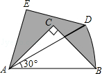
A． B． C．﹣ D．
10．（3分）如图，A，B是半径为1的⊙O上两点，且OA⊥OB，点P从点A出发，在⊙O上以每秒一个单位长度的速度匀速运动，回到点A运动结束，设运动时间为x（单位：s），弦BP的长为y，那么下列图象中可能表示y与x函数关系的是（ ）
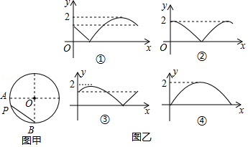
A．① B．③ C．②或④ D．①或③

二、填空题（本大题共5小题，每小题3分，共15分）
11．（3分）分解因式：ma²+2mab+mb²= ．
12．（3分）请写出一个过点（1，1），且与x轴无交点的函数解析式： ．
13．（3分）《孙子算经》是中国古代重要的数学著作，其中有一段文字的大意是：甲、乙两人各有若干钱，如果甲得到乙所有钱的一半，那么甲共有钱48文；如果乙得到甲所有钱的，那么乙也共有钱48文，甲、乙两人原来各有多少钱？设甲原有x文钱，乙原有y文钱，可列方程组是 ．
14．（3分）如图，在平面直角坐标系中，以O为圆心，适当长为半径画弧，交x轴于点M，交y轴于点N，再分别以点M，N为圆心，大于MN的长为半径画弧，两弧在第二象限内交于点P（a，b），则a与b的数量关系是 ．
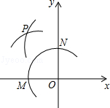
15．（3分）如图，正六边形A₁B₁C₁D₁E₁F₁的边长为1，它的六条对角线又围成一个正六边形A₂B₂C₂D₂E₂F₂，如此继续下去，则正六边形A₄B₄C₄D₄E₄F₄的面积是 ．
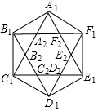

三、解答题（本大题共7小题，共55分）
16．（5分）解方程：=1﹣．

17．（7分）为了参加学校举行的传统文化知识竞赛，某班进行了四次模拟训练，将成绩优秀的人数和优秀率绘制成如下两个不完整的统计图：
请根据以上两图解答下列问题：
（1）该班总人数是 ；
（2）根据计算，请你补全两个统计图；
（3）观察补全后的统计图，写出一条你发现的结论．
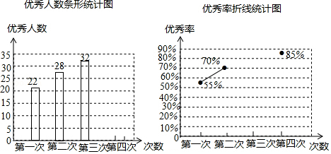

18．（7分）某商店经销一种双肩包，已知这种双肩包的成本价为每个30元．市场调查发现，这种双肩包每天的销售量y（单位：个）与销售单价x（单位：元）有如下关系：y=﹣x+60（30≤x≤60）．
设这种双肩包每天的销售利润为w元．
（1）求w与x之间的函数解析式；
（2）这种双肩包销售单价定为多少元时，每天的销售利润最大？最大利润是多少元？
（3）如果物价部门规定这种双肩包的销售单价不高于48元，该商店销售这种双肩包每天要获得200元的销售利润，销售单价应定为多少元？

19．（8分）如图，已知⊙O的直径AB=12，弦AC=10，D是的中点，过点D作DE⊥AC，交AC的延长线于点E．
（1）求证：DE是⊙O的切线；
（2）求AE的长．
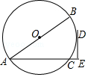

20．（8分）实验探究：
（1）如图1，对折矩形纸片ABCD，使AD与BC重合，得到折痕EF，把纸片展开；再一次折叠纸片，使点A落在EF上，并使折痕经过点B，得到折痕BM，同时得到线段BN，MN．请你观察图1，猜想∠MBN的度数是多少，并证明你的结论．
（2）将图1中的三角形纸片BMN剪下，如图2，折叠该纸片，探究MN与BM的数量关系，写出折叠方案，并结合方案证明你的结论．
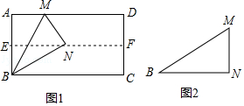

21．（9分）已知函数y=mx²﹣（2m﹣5）x+m﹣2的图象与x轴有两个公共点．
（1）求m的取值范围，并写出当m取范围内最大整数时函数的解析式；
（2）题（1）中求得的函数记为C₁，
①当n≤x≤﹣1时，y的取值范围是1≤y≤﹣3n，求n的值；
②函数C₂：y=m（x﹣h）²+k的图象由函数C₁的图象平移得到，其顶点P落在以原点为圆心，半径为的圆内或圆上，设函数C₁的图象顶点为M，求点P与点M距离最大时函数C₂的解析式．

22．（11分）定义：点P是△ABC内部或边上的点（顶点除外），在△PAB，△PBC，△PCA中，若至少有一个三角形与△ABC相似，则称点P是△ABC的自相似点．
例如：如图1，点P在△ABC的内部，∠PBC=∠A，∠PCB=∠ABC，则△BCP∽△ABC，故点P是△ABC的自相似点．
请你运用所学知识，结合上述材料，解决下列问题：
在平面直角坐标系中，点M是曲线y=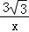（x＞0）上的任意一点，点N是x轴正半轴上的任意一点．
（1）如图2，点P是OM上一点，∠ONP=∠M，试说明点P是△MON的自相似点；当点M的坐标是（，3），点N的坐标是（，0）时，求点P的坐标；
（2）如图3，当点M的坐标是（3，），点N的坐标是（2，0）时，求△MON的自相似点的坐标；
（3）是否存在点M和点N，使△MON无自相似点？若存在，请直接写出这两点的坐标；若不存在，请说明理由．
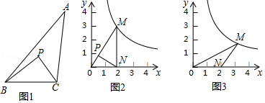

2017年山东省济宁市中考数学试卷
参考答案与试题解析

一、选择题（本大题共10小题，每小题3分，共30分）
1．（3分）（2017•济宁）的倒数是（ ）
A．6 B．﹣6 C． D．﹣
【解答】解：的倒数是6．
故选：A．

2．（3分）（2017•济宁）单项式9x^{m}y³与单项式4x²y^{n}是同类项，则m+n的值是（ ）
A．2 B．3 C．4 D．5
【解答】解：由题意，得
m=2，n=3．
m+n=2+3=5，
故选：D．

3．（3分）（2017•济宁）下列图形中是中心对称图形的是（ ）
A．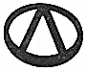 B． C．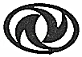 D．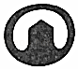
【解答】解：A、不是中心对称图形，故本选项错误；
B、不是中心对称图形，故本选项错误；
C、是中心对称图形，故本选项正确；
D、不是中心对称图形，故本选项错误．
故选C．

4．（3分）（2017•济宁）某桑蚕丝的直径约为0.000016米，将0.000016用科学记数法表示是（ ）
A．1.6×10^{﹣4} B．1.6×10^{﹣5} C．1.6×10^{﹣6} D．16×10^{﹣4}
【解答】解：0.000016=1.6×10^{﹣5}；
故选；B．

5．（3分）（2017•济宁）下列几何体中，主视图、俯视图、左视图都相同的是（ ）
A．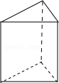 B．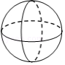 C．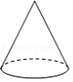 D．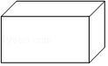
【解答】解：A、三棱柱的主视图是长方形，左视图是长方形，俯视图是三角形，故此选项不符合题意；
B、球的主视图、左视图、俯视图都是半径相同的圆，故此选项符合题意；
C、圆锥体的主视图是三角形，左视图是三角形，俯视图是圆及圆心，故此选项不符合题意；
D、长方体的主视图是长方形，左视图是长方形，俯视图是长方形，但是每个长方形的长与宽不完全相同，故此选项不符合题意；
故选：B．

6．（3分）（2017•济宁）若++1在实数范围内有意义，则x满足的条件是（ ）
A．x≥ B．x≤ C．x= D．x≠
【解答】解：由题意可知：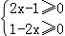
解得：x=
故选（C）

7．（3分）（2017•济宁）计算（a²）³+a²•a³﹣a²÷a^{﹣3}，结果是（ ）
A．2a⁵﹣a B．2a⁵﹣ C．a⁵ D．a⁶
【解答】解：（a²）³+a²•a³﹣a²÷a^{﹣3}
=a⁶+a⁵﹣a⁵
=a⁶．
故选：D．

8．（3分）（2017•济宁）将分别标有“孔”“孟”“之”“乡”汉字的四个小球装在一个不透明的口袋中，这些球除汉字外无其他差别，每次摸球前先搅拌均匀，随机摸出一球，不放回；再随机摸出一球，两次摸出的球上的汉字组成“孔孟”的概率是（ ）
A． B． C． D．
【解答】解：画树状图为：
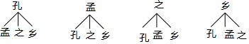
共有12种等可能的结果数，其中两次摸出的球上的汉字组成“孔孟”的结果数为2，
所以两次摸出的球上的汉字组成“孔孟”的概率==．
故选B．

9．（3分）（2017•济宁）如图，在Rt△ABC中，∠ACB=90°，AC=BC=1，将Rt△ABC绕点A逆时针旋转30°后得到Rt△ADE，点B经过的路径为，则图中阴影部分的面积是（ ）
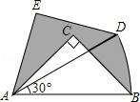
A． B． C．﹣ D．
【解答】解：∵∠ACB=90°，AC=BC=1，
∴AB=，
∴S_{扇形ABD}=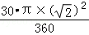=．
又∵Rt△ABC绕A点逆时针旋转30°后得到Rt△ADE，
∴Rt△ADE≌Rt△ACB，
∴S_{阴影部分}=S_{△ADE}+S_{扇形ABD}﹣S_{△ABC}=S_{扇形ABD}=．
故选：A．

10．（3分）（2017•济宁）如图，A，B是半径为1的⊙O上两点，且OA⊥OB，点P从点A出发，在⊙O上以每秒一个单位长度的速度匀速运动，回到点A运动结束，设运动时间为x（单位：s），弦BP的长为y，那么下列图象中可能表示y与x函数关系的是（ ）
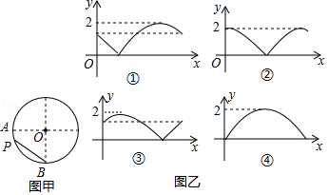
A．① B．③ C．②或④ D．①或③
【解答】解：当点P顺时针旋转时，图象是③，当点P逆时针旋转时，图象是①，
故答案为①③，
故选D．

二、填空题（本大题共5小题，每小题3分，共15分）
11．（3分）（2017•济宁）分解因式：ma²+2mab+mb²= m（a+b）² ．
【解答】解：原式=m（a²+2ab+b²）=m（a+b）²，
故答案为：m（a+b）²

12．（3分）（2017•济宁）请写出一个过点（1，1），且与x轴无交点的函数解析式： y=（答案不唯一） ．
【解答】解：反比例函数图象与坐标轴无交点，且反比例函数系数k=1×1=1，所以反比例函数y=（答案不唯一）符合题意．
故答案可以是：y=（答案不唯一）．

13．（3分）（2017•济宁）《孙子算经》是中国古代重要的数学著作，其中有一段文字的大意是：甲、乙两人各有若干钱，如果甲得到乙所有钱的一半，那么甲共有钱48文；如果乙得到甲所有钱的，那么乙也共有钱48文，甲、乙两人原来各有多少钱？设甲原有x文钱，乙原有y文钱，可列方程组是 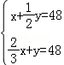 ．
【解答】解：由题意可得，
，
故答案为：．

14．（3分）（2017•济宁）如图，在平面直角坐标系中，以O为圆心，适当长为半径画弧，交x轴于点M，交y轴于点N，再分别以点M，N为圆心，大于MN的长为半径画弧，两弧在第二象限内交于点P（a，b），则a与b的数量关系是 a+b=0 ．
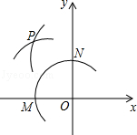
【解答】解：根据作图方法可得，点P在第二象限角平分线上，
∴点P到x轴、y轴的距离相等，即|b|=|a|，
又∵点P（a，b）第二象限内，
∴b=﹣a，即a+b=0，
故答案为：a+b=0．

15．（3分）（2017•济宁）如图，正六边形A₁B₁C₁D₁E₁F₁的边长为1，它的六条对角线又围成一个正六边形A₂B₂C₂D₂E₂F₂，如此继续下去，则正六边形A₄B₄C₄D₄E₄F₄的面积是 ．
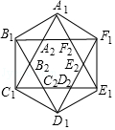
【解答】解：由正六边形的性质得：∠A₁B₁B₂=90°，∠B₁A₁B₂=30°，A₁A₂=A₂B₂，
∴B₁B₂=A₁B₁=，
∴A₂B₂=A₁B₂=B₁B₂=，
∵正六边形A₁B₁C₁D₁E₁F₁∽正六边形A₂B₂C₂D₂E₂F₂，
∴正六边形A₂B₂C₂D₂E₂F₂的面积：正六边形A₁B₁C₁D₁E₁F₁的面积=（）²=，
∵正六边形A₁B₁C₁D₁E₁F₁的面积=6××1×=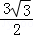，
∴正六边形A₂B₂C₂D₂E₂F₂的面积=×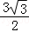=，
同理：正六边形A₄B₄C₄D₄E₄F₄的面积=（）³×=；
故答案为：．

三、解答题（本大题共7小题，共55分）
16．（5分）（2017•济宁）解方程：=1﹣．
【解答】解：去分母得：2x=x﹣2+1，
移项合并得：x=﹣1，
经检验x=﹣1是分式方程的解．

17．（7分）（2017•济宁）为了参加学校举行的传统文化知识竞赛，某班进行了四次模拟训练，将成绩优秀的人数和优秀率绘制成如下两个不完整的统计图：
请根据以上两图解答下列问题：
（1）该班总人数是 40 ；
（2）根据计算，请你补全两个统计图；
（3）观察补全后的统计图，写出一条你发现的结论．
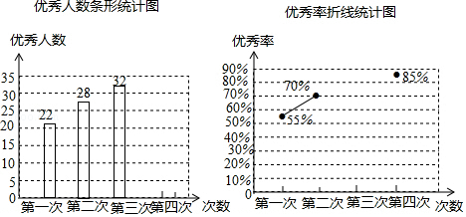
【解答】解：（1）由题意可得：
该班总人数是：22÷55%=40（人）；
故答案为：40；

（2）由（1）得，第四次优秀的人数为：40×85%=34（人），
第三次优秀率为：×100%=80%；
如图所示：
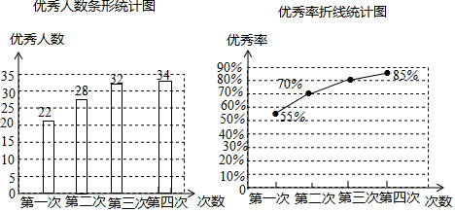；

（3）答案不唯一，如优秀人数逐渐增多，增大的幅度逐渐减小等．

18．（7分）（2017•济宁）某商店经销一种双肩包，已知这种双肩包的成本价为每个30元．市场调查发现，这种双肩包每天的销售量y（单位：个）与销售单价x（单位：元）有如下关系：y=﹣x+60（30≤x≤60）．
设这种双肩包每天的销售利润为w元．
（1）求w与x之间的函数解析式；
（2）这种双肩包销售单价定为多少元时，每天的销售利润最大？最大利润是多少元？
（3）如果物价部门规定这种双肩包的销售单价不高于48元，该商店销售这种双肩包每天要获得200元的销售利润，销售单价应定为多少元？
【解答】解：（1）w=（x﹣30）•y=（﹣x+60）（x﹣30）=﹣x²+30x+60x﹣1800=﹣x²+90x﹣1800，
w与x之间的函数解析式w=﹣x²+90x﹣1800；
（2）根据题意得：w=﹣x²+90x﹣1800=﹣（x﹣45）²+225，
∵﹣1＜0，
当x=45时，w有最大值，最大值是225．
（3）当w=200时，﹣x²+90x﹣1800=200，解得x₁=40，x₂=50，
∵50＞48，x₂=50不符合题意，舍，
答：该商店销售这种双肩包每天要获得200元的销售利润，销售单价应定为40元．

19．（8分）（2017•济宁）如图，已知⊙O的直径AB=12，弦AC=10，D是的中点，过点D作DE⊥AC，交AC的延长线于点E．
（1）求证：DE是⊙O的切线；
（2）求AE的长．
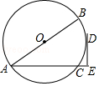
【解答】（1）证明：连接OD，
∵D为的中点，
∴=，
∴∠BOD=∠BAE，
∴OD∥AE，
∵DE⊥AC，
∴∠ADE=90°，
∴∠AED=90°，
∴OD⊥DE，
则DE为圆O的切线；

（2）解：过点O作OF⊥AC，
∵AC=10，
∴AF=CF=AC=5，
∵∠OFE=∠DEF=∠ODE=90°，
∴四边形OFED为矩形，
∴FE=OD=AB，
∵AB=12，
∴FE=6，
则AE=AF+FE=5+6=11．
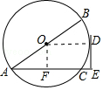

20．（8分）（2017•济宁）实验探究：
（1）如图1，对折矩形纸片ABCD，使AD与BC重合，得到折痕EF，把纸片展开；再一次折叠纸片，使点A落在EF上，并使折痕经过点B，得到折痕BM，同时得到线段BN，MN．请你观察图1，猜想∠MBN的度数是多少，并证明你的结论．
（2）将图1中的三角形纸片BMN剪下，如图2，折叠该纸片，探究MN与BM的数量关系，写出折叠方案，并结合方案证明你的结论．
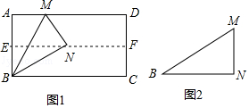
【解答】解：（1）猜想：∠MBN=30°．
理由：如图1中，连接AN，∵直线EF是AB的垂直平分线，
∴NA=NB，
由折叠可知，BN=AB，
∴AB=BN=AN，
∴△ABN是等边三角形，
∴∠ABN=60°，
∴NBM=∠ABM=∠ABN=30°．

（2）结论：MN=BM．
折纸方案：如图2中，折叠△BMN，使得点N落在BM上O处，折痕为MP，连接OP．
理由：由折叠可知△MOP≌△MNP，
∴MN=OM，∠OMP=∠NMP=∠OMN=30°=∠B，
∠MOP=∠MNP=90°，
∴∠BOP=∠MOP=90°，
∵OP=OP，
∴△MOP≌△BOP，
∴MO=BO=BM，
∴MN=BM．
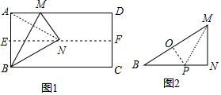

21．（9分）（2017•济宁）已知函数y=mx²﹣（2m﹣5）x+m﹣2的图象与x轴有两个公共点．
（1）求m的取值范围，并写出当m取范围内最大整数时函数的解析式；
（2）题（1）中求得的函数记为C₁，
①当n≤x≤﹣1时，y的取值范围是1≤y≤﹣3n，求n的值；
②函数C₂：y=m（x﹣h）²+k的图象由函数C₁的图象平移得到，其顶点P落在以原点为圆心，半径为的圆内或圆上，设函数C₁的图象顶点为M，求点P与点M距离最大时函数C₂的解析式．
【解答】解：（1）∵函数图象与x轴有两个交点，
∴m≠0且[﹣（2m﹣5）]²﹣4m（m﹣2）＞0，
解得：m＜且m≠0．
∵m为符合条件的最大整数，
∴m=2．
∴函数的解析式为y=2x²+x．

（2）抛物线的对称轴为x=﹣=﹣．
∵n≤x≤﹣1＜﹣，a=2＞0，
∴当n≤x≤﹣1时，y随x的增大而减小．
∴当x=n时，y=﹣3n．
∴2n²+n=﹣3n，解得n=﹣2或n=0（舍去）．
∴n的值为﹣2．

（3）∵y=2x²+x=2（x+）²﹣，
∴M（﹣，﹣）．
如图所示：
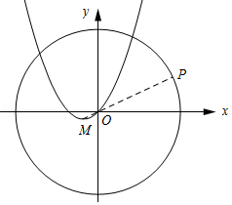
当点P在OM与⊙O的交点处时，PM有最大值．
设直线OM的解析式为y=kx，将点M的坐标代入得：﹣k=﹣，解得：k=．
∴OM的解析式为y=x．
设点P的坐标为（x，x）．
由两点间的距离公式可知：OP=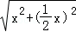=5，
解得：x=2或x=﹣2（舍去）．
∴点P的坐标为（2，1）．
∴当点P与点M距离最大时函数C₂的解析式为y=2（x﹣2）²+1．

22．（11分）（2017•济宁）定义：点P是△ABC内部或边上的点（顶点除外），在△PAB，△PBC，△PCA中，若至少有一个三角形与△ABC相似，则称点P是△ABC的自相似点．
例如：如图1，点P在△ABC的内部，∠PBC=∠A，∠PCB=∠ABC，则△BCP∽△ABC，故点P是△ABC的自相似点．
请你运用所学知识，结合上述材料，解决下列问题：
在平面直角坐标系中，点M是曲线y=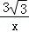（x＞0）上的任意一点，点N是x轴正半轴上的任意一点．
（1）如图2，点P是OM上一点，∠ONP=∠M，试说明点P是△MON的自相似点；当点M的坐标是（，3），点N的坐标是（，0）时，求点P的坐标；
（2）如图3，当点M的坐标是（3，），点N的坐标是（2，0）时，求△MON的自相似点的坐标；
（3）是否存在点M和点N，使△MON无自相似点？若存在，请直接写出这两点的坐标；若不存在，请说明理由．
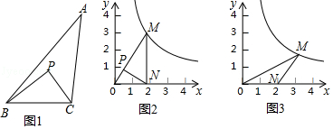
【解答】解：（1）∵∠ONP=∠M，∠NOP=∠MON，
∴△NOP∽△MON，
∴点P是△MON的自相似点；
过P作PD⊥x轴于D，则tan∠POD=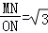，
∴∠AON=60°，
∵当点M的坐标是（，3），点N的坐标是（，0），
∴∠MNO=90°，
∵△NOP∽△MON，
∴∠NPO=∠MNO=90°，
在Rt△OPN中，OP=ONcos60°=，
∴OD=OPcos60°=×=，PD=OP•sin60°=×=，
∴P（，）；
（2）作ME⊥x轴于H，如图3所示：
∵点M的坐标是（3，），点N的坐标是（2，0），
∴OM==2，直线OM的解析式为y=x，ON=2，∠MOH=30°，
分两种情况：
①如图3所示：∵P是△MON的相似点，
∴△PON∽△NOM，作PQ⊥x轴于Q，
∴PO=PN，OQ=ON=1，
∵P的横坐标为1，
∴y=×1=，
∴P（1，）；
②如图4所示：
由勾股定理得：MN==2，
∵P是△MON的相似点，
∴△PNM∽△NOM，
∴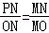，即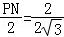，
解得：PN=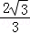，
即P的纵坐标为，代入y=得：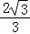=x，
解得：x=2，
∴P（2，）；
综上所述：△MON的自相似点的坐标为（1，）或（2，）；
（3）存在点M和点N，使△MON无自相似点，M（，3），N（2，0）；理由如下：
∵M（，3），N（2，0），
∴OM=2=ON，∠MON=60°，
∴△MON是等边三角形，
∵点P在△ABC的内部，
∴∠PBC≠∠A，∠PCB≠∠ABC，
∴存在点M和点N，使△MON无自相似点．
